嵌入式5G路由器模组M400-E

用户手册

目录
一、接口描述 - 4 -
二、设置准备 - 5 -
三、工作模式(上网方式) - 7 -
1、4G/5G无线路由模式（4G/5G上网） - 8 -
2、标准无线路由模式（有线上网） - 9 -
1）静态IP地址 - 9 -
2）动态IP地址 - 9 -
3）PPPoE拨号 - 9 -
四、VPN设置 - 10 -
五、LAN设置 - 11 -
1、 LAN网关和DHCP设置 - 11 -
2、 IP与MAC址址绑定 - 11 -
3、 动态分配表 - 12 -
4、 LAN客户表 - 12 -
六、网络安全 - 12 -
1、防火墙设置 - 12 -
2、站点控制（域名访问） - 13 -
3、访问控制（IP地址访问） - 13 -
4、端口阻挡（端口访问） - 14 -
七、系统服务 - 14 -
1、虚拟服务（端口映射） - 14 -
2、DMZ主机 - 15 -
3、串口服务 - 16 -
4、远程维护平台 - 17 -
八、 路由设置 - 17 -
九、 设备管理 - 18 -
1、 设备管理 - 18 -
2、 时区管理 - 18 -
2、 设置信息 - 19 -
3、 软件升级 - 19 -
4、 重启设备 - 20 -
5、 恢复出厂值 - 20 -
6、 密码管理 - 20 -
十、 退出登录 - 21 -

一、接口描述
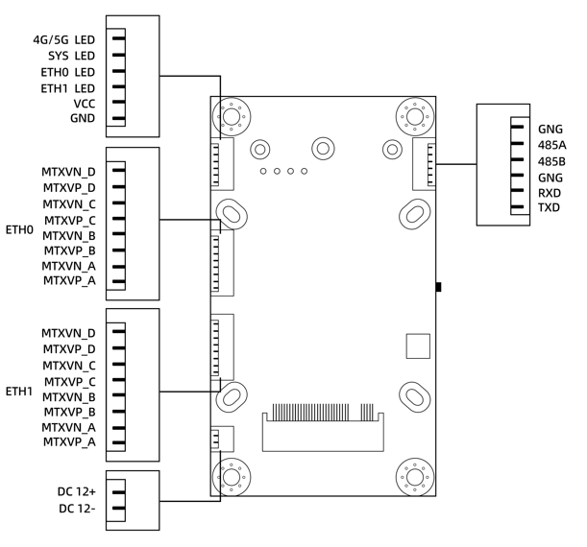
正面接口
1）WAN口(ETH0)接口：10/100/1000M自适应，内置隔离，支持自动翻转 （Auto MDI/MDIX），4G/5G路由模式下为LAN口
- LAN口(ETH1)接口：10/100/1000M自适应LAN口， 内置1.5KV电磁隔离保护
- 电源接口： 6V-12V /2A
- RS232/485接口：6pin线插座,3pin RS232 + 3pin RS485

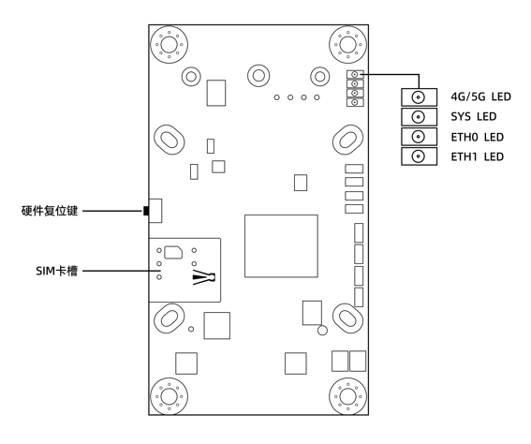
背面接口
5）指示灯：SYS, 4G/5G LINK, ETH0, ETH1
6）RST复位键：重置恢复出厂值，长按10秒
7）SIM卡接口：标准nanoSIM卡座

指示灯状态说明
名称 | 状态 | 描述
ETH0灯 | 常亮 | 已经连接
ETH0灯 | 快闪 | 正在传输数据
ETH1灯 | 常亮 | 已经连接
ETH1灯 | 快闪 | 正在传输数据
LINK灯 | 常亮 | 拨号连接成功
LINK灯 | 快闪 | 正在拨号中
SYS灯 | 常亮 | 正在启动或异常
SYS灯 | 慢闪 | 系统运行中

二、设置准备
连接设备
您可通过以下方式让您的计算机连接路由器。

设置计算机的 IP 地址
在访问 Web 设置页面前，建议您将计算机设置成“自动获得 IP 地址”和“自动获得 DNS 服务器地址”，由5G路由器模组自动分配 IP 地址。
如果您需要给计算机指定静态 IP 地址，则需要将计算机的 IP 地址与5G路由器模组的 LAN 口 IP 地址设置在同一子网中（5G路由器模组的 LAN 口默认 IP 地址为：192.168.10.1，子网掩码为255.255.255.0）。

确认计算机与路由器连通
当您的计算机显示 已成功获得IP 后，请使用 Ping 命令确认计算机和5G路由器模组之间是否连通成功。
例如在 Windows10 环境中，运行命令窗口(win + r 组合键打开运行窗口输入： cmd回车确认)，输入 Ping 命令执行：ping 192.168.10.1
如果屏幕显示如下，表示计算机已经成功和5G路由器模组建立连接。
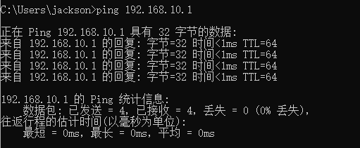

登陆路由器
接下来您将登陆5G路由器模组Web设置页面。
在 Web 浏览器地址栏中输入“http://192.168.10.1”，在弹出框中输入登录用户名和密码。
默认的用户名：admin，密码：admin。
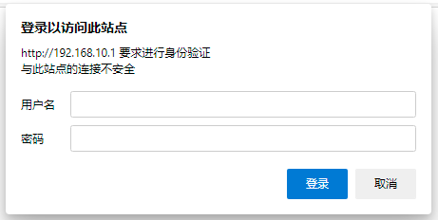

进入路由器Web设置页面
登录成功后，进入Web 设置页面就可以对5G路由器模组进行设置管理。
登录成功默认进入主页页面(快捷设置页面)
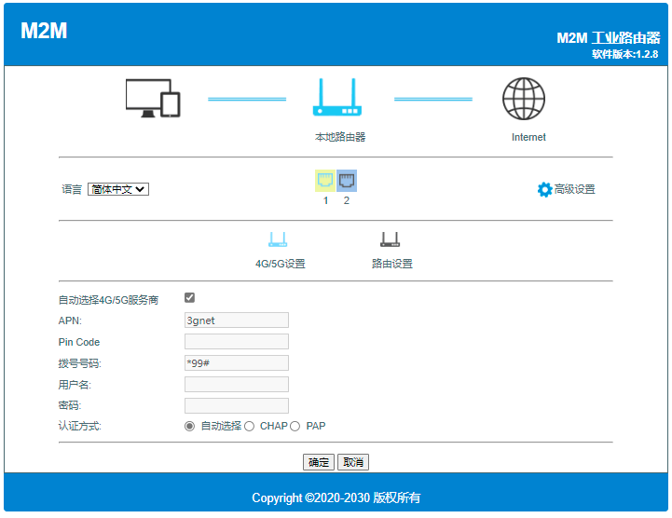
更多设置 点击右则的 高级设置 按钮进入，如： 当前状态页面，
当前状态页面显示当前的网络信息：
- 设备工作模式：当前路由器的工作模式
- 4G/5G状态：通讯模组的信息，如运营商、信号强度、网络类型等
- WAN连接状态：与互联网的连接状态，如WAN IP、DNS
- VPN连接状态：与VPN服务器的连接状态， 如VPN IP
- LAN状态：当前路由器的网关地址，DHCP服务状态
- 互联网时间： 互联网连接成功后，自动同步NTP时间服务器更新时间
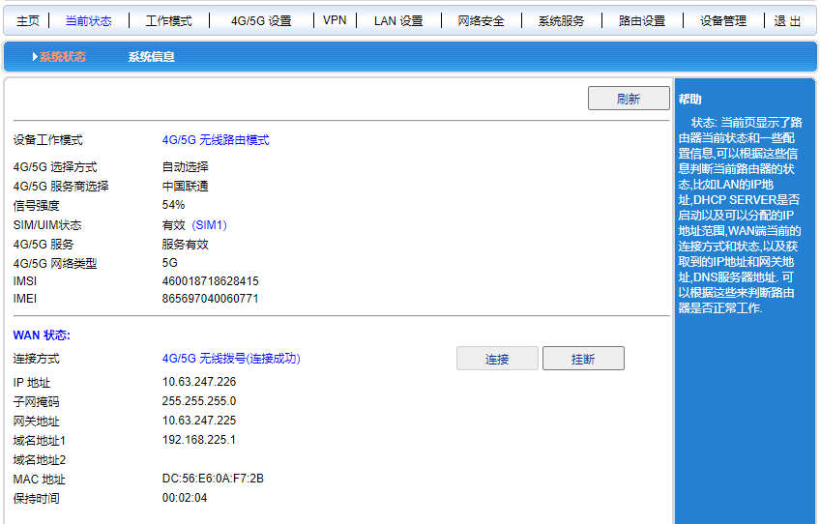
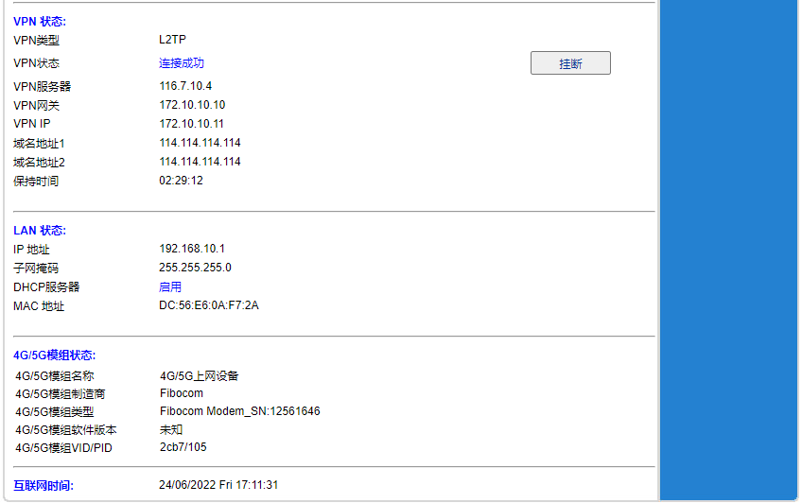

三、工作模式(上网方式)
5G路由器模组提供2种工作模式，即上网方式：
4G/5G无线路由模式（默认）
标准无线路由模式(有线上网)
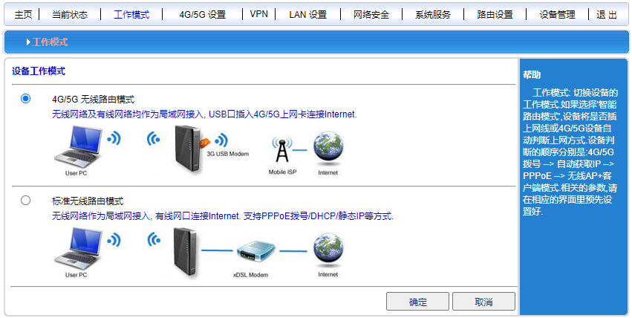

1、4G/5G无线路由模式（4G/5G上网）
5G路由器模组默认的是4G/5G无线路由模式，即插入4G/5G资费卡，5G路由器模组会自动识别SIM卡网络进行拨号上网，如电信、移动、联通。
若资费卡为物联网卡、专网卡，此类卡多数需要使用专用的APN地址、用户名、密码，此时进入4G/5G设置 页面中 设置：
- 取消勾选 自动选择4G/5G服务商
- 4G/5G服务商选择栏选择 对应的运营商 或 用户自定义
- 在APN栏填写 资费卡商提供的 APN地址
- 在用户名栏填写 资费卡商提供的 用户名（若有，无则填空）
- 在密码栏填写 资费卡商提供的 密码（若有，无则填空）
- 其它项均为默认即可，点击 确定 提交
- 前往 当前状态 页面 查看拨号连接结果
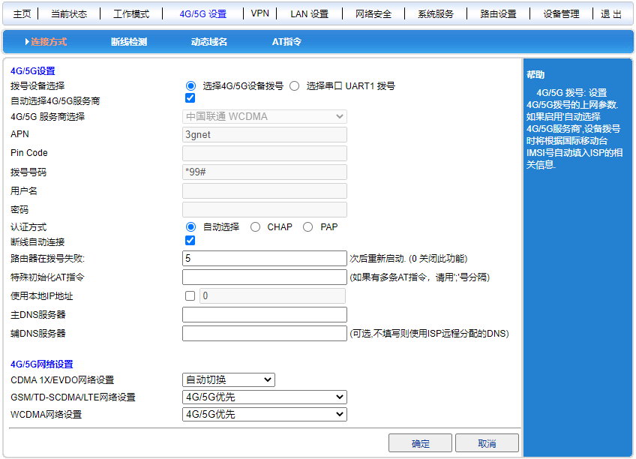

2、标准无线路由模式（有线上网）
通过有线连接前一级路由设备接入网络，在此模式下，ETH0接口为WAN口。模式提供三种连接方式：静态IP地址、动态IP地址、PPPoE拨号。
点击菜单 工作模式 进入页面中选择 标准无线路由模式，保存确定。
点击菜单 WAN设置 进入页面中选择连接方式，连接结果在 当前状态 页面查看。

1）静态IP地址
上网方式下拉框中选择 静态地址，输入前一级路由设备提供的IP地址、网络掩码、缺省网关、主DNS服务器，点击确定即可。
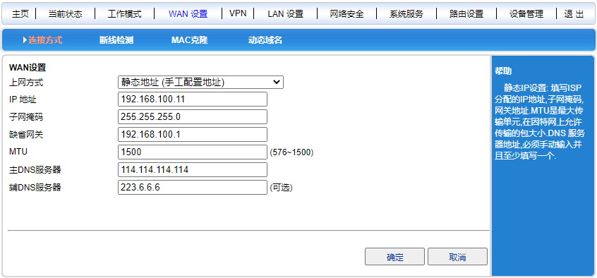

2）动态IP地址
上网方式下拉框中选择 动态地址，点击确定，路由器模组会自动获取前一级设备分配的IP。
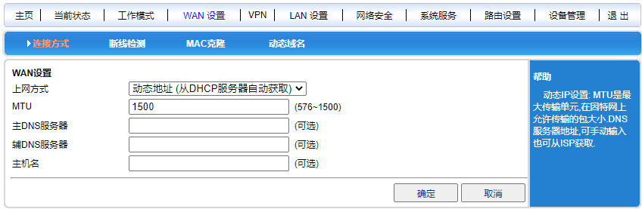

3）PPPoE拨号
上网方式下拉框中选择 选择PPPoE ，输入ISP提供的用户名、密码，点击确定即可。
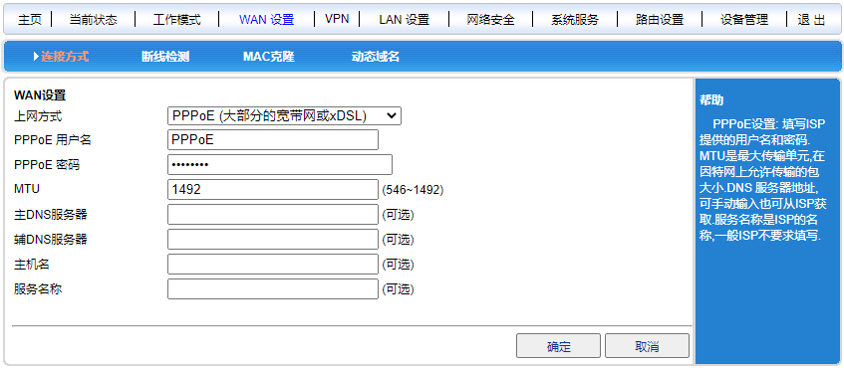

四、VPN设置
本5G路由器模组支持PPTP、L2TP两种类型的VPN隧道网络，点击菜单VPN设置，在页面中启用需要的VPN类型，PPTP和L2TP仅可启用其中一个，不支持同时开启。
PPTP与l2TP的页面设置参数相同，这里以l2TP为例作说明
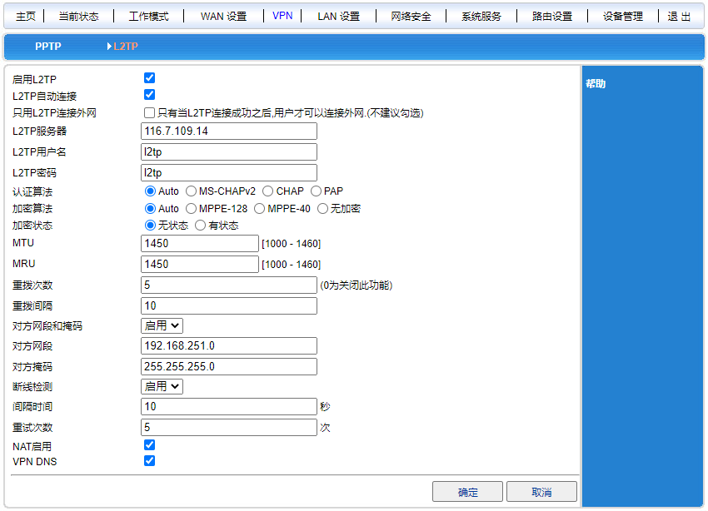
说明：
- 启用L2TP
- 自动连接：在VPN连接失败或检测到断线后，自动重新连接
- 只用VPN连接外网：本5G路由器模组内网的所有终端设备网络全部走VPN隧道
- 服务器：VPN服务器IP或域名
- 用户名： VPN帐号
- 密码： VPN帐号的密码
- 认证算法：默认为自动协商，无法自动协商时可指定为VPN服务使用的认证算法
- 加密算法：默认为自动协商，无法自动协商时可指定为VPN服务使用的加密算法
- 加密状态：默认为无状态
- MTU/MRU：数据包分包界限
- 重拨次数： VPN连接失败后重新连接的次数，0值为不计数，无限循环
- 重拨间隔： VPN连接失败后等待此时间再重新连接
- 对方网段和掩码：设置本地到对方网络的路由，需求一方或两端相互访问时启用
- 断线检测：循环间隔ping 检测 VPN 网关的响应状态
- 重试次数：断线检测结果连续此值均失败时，判断VPN已断线，重连或停止
- 其他默认

五、LAN设置
LAN局域网设置，可以修改本路由器模组的LAN网关地址，以及启用、停用DHCP服务器。
- LAN网关和DHCP设置
停用DHCP服务器后，本路由器模组不再为接入的设备自动分配IP地址，需要设备网卡指定与本路由器在同一网络段的IP才能接入，如： 192.168.10.2 - 254。

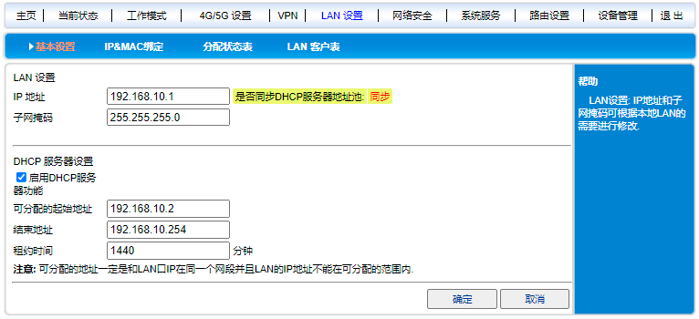

- IP与MAC址址绑定
支持设备的MAC与 IP绑定，手动添加或自动添加
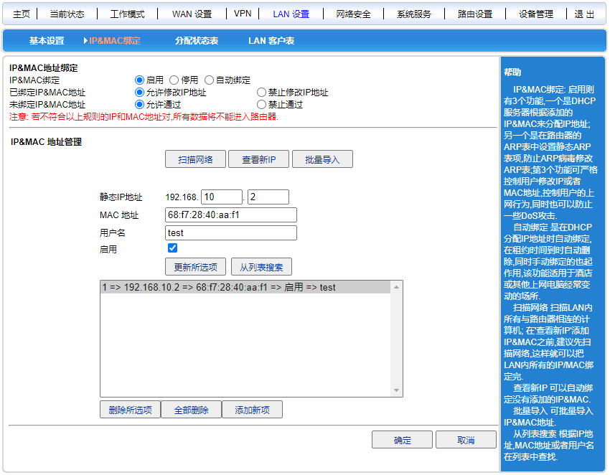

- 动态分配表
DHCP已分配IP的设备列表，不包括使用静态IP的设备
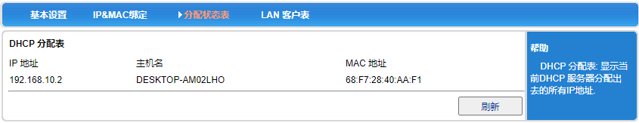

- LAN客户表
LAN端接入的设备列表
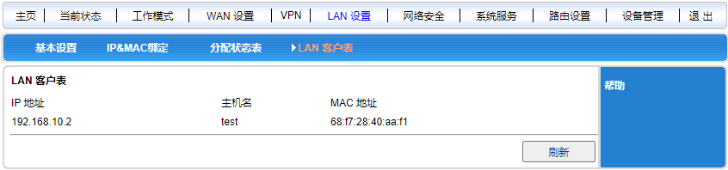

六、网络安全

1、防火墙设置
禁用防火墙功能，则站点按制、访问控制、端口阻挡等与防火墙相关的设置会失效
启用防WAN口ping功能，则丢弃来自WAN口的ICMP包
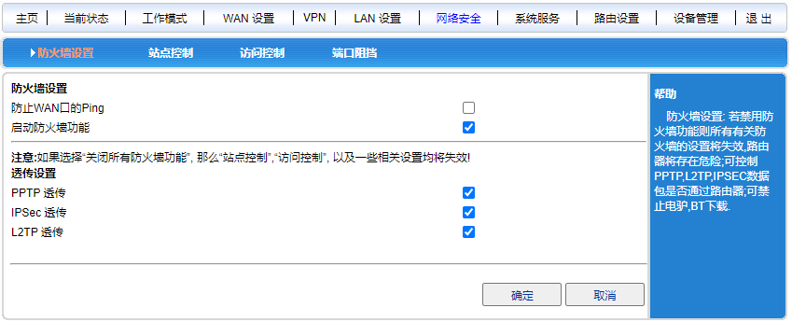

2、站点控制（域名访问）
启用站点控制，添加需要过滤的域名关键字，LAN内网设备则无法访问带有关键字的 域名，如 关键字：baidu， 则浏览器无法访问www.baidu.com页面
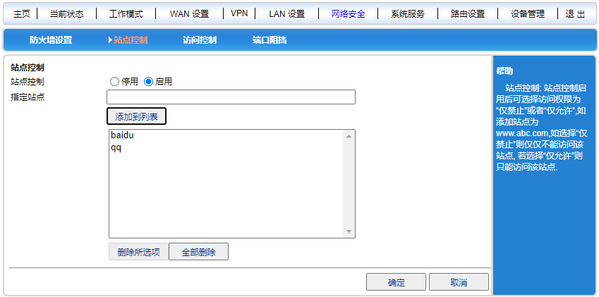

3、访问控制（IP地址访问）
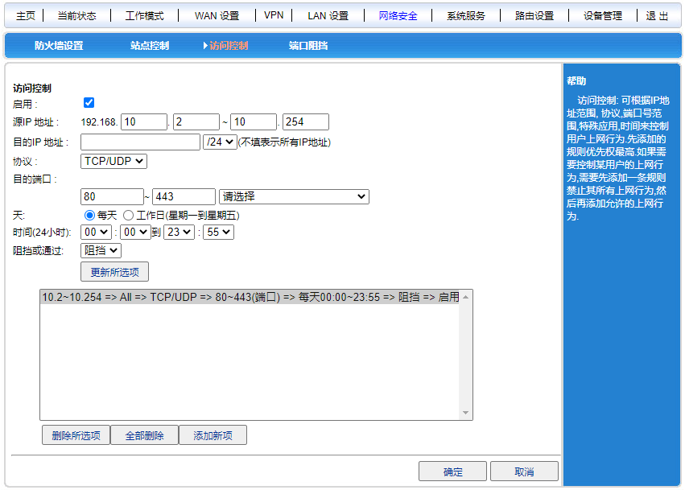

启用访问控制
- 源IP地址： 发起访问的IP地址范围（LAN内网IP地址范围）
- 目的IP地址：被访问的服务端IP地址
- 协议： 被访问的服务协议
- 目的端口：被访问的服务应用端口范围
- 天： 日期范围
- 时间： 一天中的时间范围
- 阻挡或通过：设置的参数的访问控制动作，阻拦则拦截列表中的设置，通过则仅允许列表中的设置通过
如图示，LAN内网的10.2-10.254范围内的设备在所有时间都无法访问外部使用80-443范围内端口的应用

4、端口阻挡（端口访问）
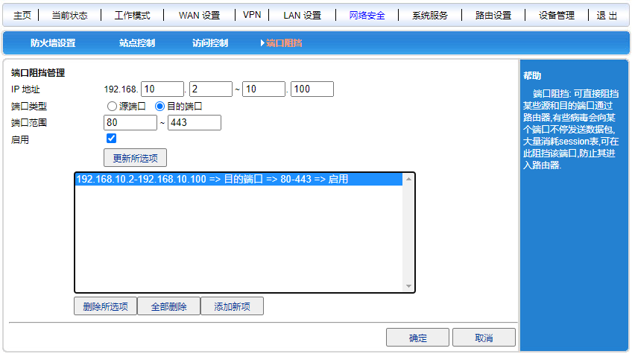

启用端口阻挡
- IP地址： IP地址范围（LAN内网IP地址范围）
- 端口类型：发起方的端口或被访问方的端口
- 端口范围：端口范围
- 启用： 此条设置是否阻挡
如图示，LAN内网的10.2-10.100范围内的设备无法访问外部使用80-443范围内端口的应用

七、系统服务

1、虚拟服务（端口映射）
5G路由器模组可以作为一个网络服务器使用，提供诸多的服务功能，只需要将外部访问端口、内部服务端口、内部服务器IP地址填写正确，即可作为虚拟服务器使用，将外部的访问映射到指定的内网服务器上。
设置时可使用预置的常用应用端口快速设置，如WEB应用的80端口，FTP服务的21端 口等。
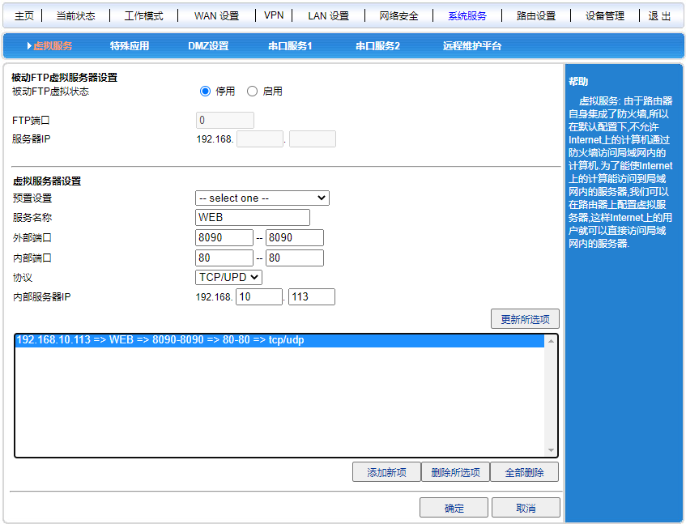
- 预置设置： 常用的服务应用端口，选择后可以自动填充到以下项中
- 服务名称：此条设置的别名
- 外部端口：从外部访问到WAN口则的端口
- 内部端口：LAN内网中服务应用使用的端口
- 协议：LAN内网中服务应用使用的协议
- 内部服务器：LAN内网中服务应用所在设备的IP地址
如图示设置，若外网WAN IP为172.16.16.11，在外网中使用浏览器访问内网服务器 192.168.10.113的80端口应用的地址为 http://172.16.16.11:8090

2、DMZ主机
DMZ主机实际上就是一个缺省的虚拟服务器,如果本设备收到一个来自外部网络的请求,它首先根据外部请求服务的端口号,查看虚拟服务器列表是否有匹配的,如果有,就把请求消息转发到相应的主机上.如果没有匹配的,就转发到DMZ主机上.当DMZ主机没有被设置时,则丢弃该请求报文.
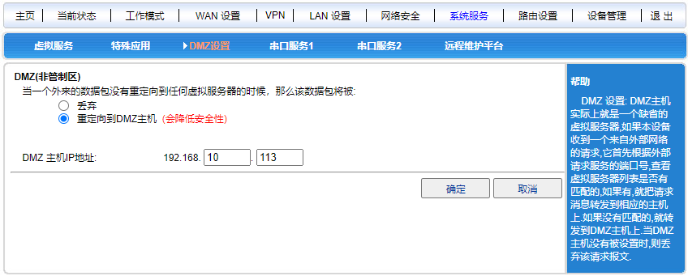
如图示设置，若外网WAN IP为172.16.16.11，在外网中使用浏览器访问内网服务器 192.168.10.113的80端口应用的地址为 http://172.16.16.11:80

3、串口服务
5G路由器模组同时支持RS232、RS485， 串口服务1对应 RS232串口，串口服务2对应 RS485串口，串口服务1与 串口服务2的设置页面参数选项相同，这里以串口服务1（RS232）为例

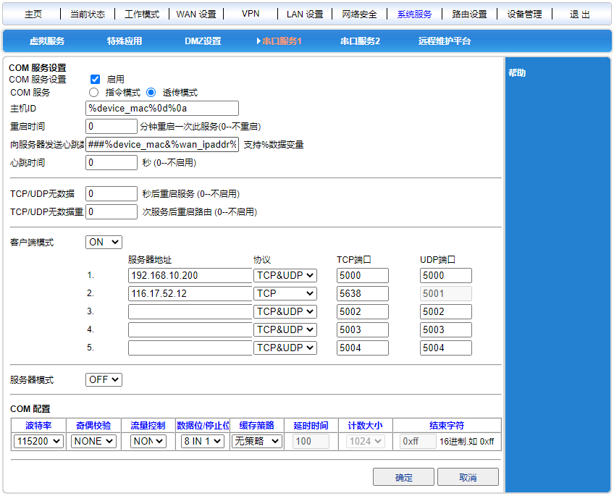
说明 ：
1）指令模式：通过串口连接，使用本路由器的AT指令集来收、发数据。
2）透传模式（默认）：串口数据直接转发传递到TCP服务器，不作修改和过滤。
3）主机ID： TCP服务连接建立成功时发送，仅在每次连接成功时发送一次，默认 为读取路由器的MAC地址，用户可自定义填写实际需求数据信息。
4）重启时间：循环倒计时重启串口TCP服务，0 为不循环重启服务。
5）心跳数据内容：向TCP服务器发送的数据内容，默认为读取路由器的MAC地址 和wan口IP，用户可自定义数据信息。
6）心跳时间：循环发送心跳数据的时间间隔，0 为不发送心跳数据。
7）TCP无数据：在设定的时间周期内若TCP服务器没有返回任何数据，则重新连 接TCP服务器。
8）TCP无数据重启路由器：在因TCP无数据重连TCP服务器达到设定的次数后（系 统运行周期内计数不清零），重启路由器系统（重启后计数清零）。
9）客户端模式：TCP为客户端模式，支持同时连接多个远程串口服务器，将串口 数据同时发送到多个串口服务器，同时将多个串口服务器的数据转发到串口。
10）服务端模式：使用本路由器作为串口服务器，其它客户端来连接本路由器。
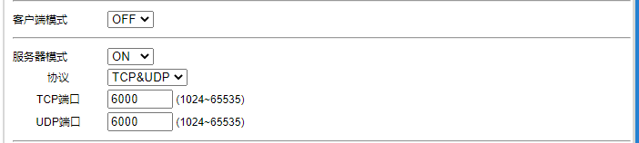
- 串口参数设置：需要与连接串口的下位机串口参数一致，如：波特率

4、远程维护平台
本5G路由器模组支持云端WEB管理，在线状态监测，远程升级、指令下发等，远程管理平台支持公有网和私有网部署
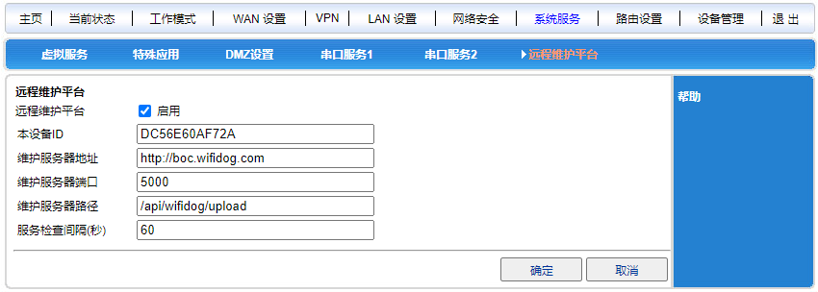

- 路由设置
此页面可查看路由器当前的路由表信息
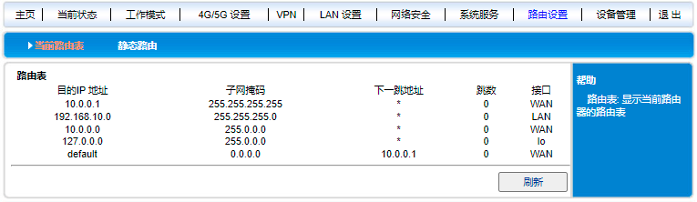

可设置静态路由
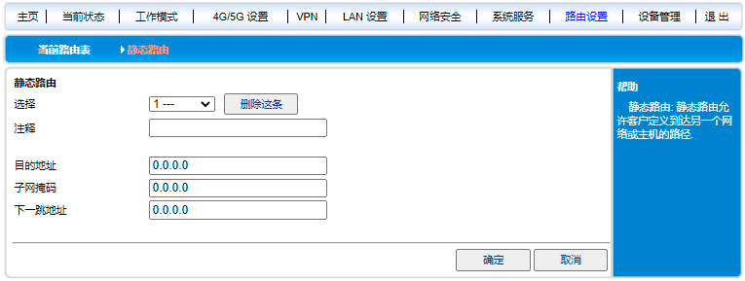

- 设备管理
- 设备管理
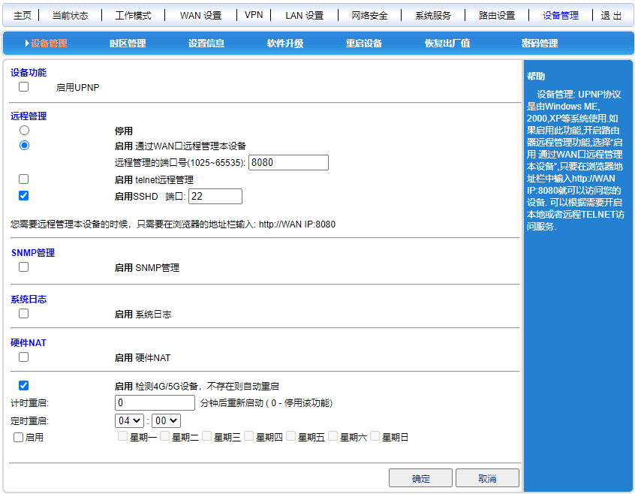
1）UPnP ：UPnP 协议是由Windows ME,、2000、XP 等系统开始使用。启用此功能， 将使这些操作系统通过该协议自动发现并找到本路由器。
2）远程WEB管理：启用此项并指定外部访问端口可以通过WAN口地址远程登录WEB管理页 面设置本5G路由器模组。
3）telnet/SSHD管理：启用此项可以使用命令行窗口或终端工具登录本路由器后台 环境。
4）SNMP管理：网管协议。
5）系统日志：启用此项可以记录详细的系统运行日志，一般用于故障诊断，默认 为关闭状态。
6）硬件NAT：启用此项可提高NAT转发速率，但会消耗一定的系统性能。
7）检测4G/5G硬件设备：此项为在4G/5G模式下无法识别到通讯模组时会尝试重启路由 器修复。
8）计时重启：循环的按设定的时间倒计时重启路由器系统，以分钟为单位。
9）定时重启：按设定的周期时间定时重启路由器系统，在同步互联网时间失败的情况 下，系统时间为纪元时间，即1970-01-01

- 时区管理
默认使用内置的缺省NTP服务器，用户可填写自定义的NTP时间同步服务器，如内网使用时
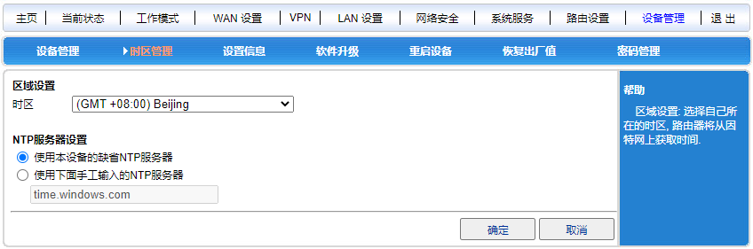

- 设置信息
此页面为路由器的配置信息备份和还原，可备份当前设置的参数记录，或者通过导入配置文件恢复还原参数。
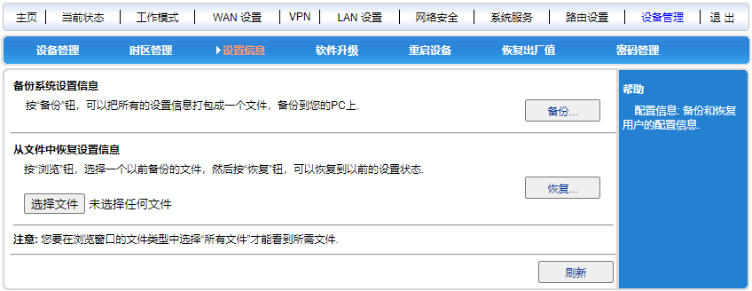

- 软件升级
通过软件升级，您可以加载最新版本的软件到路由器，以获得更多的功能和更为稳定的性能。
软件升级步骤如下：
1) 单击<选择文件>按钮，选择需要升级的软件。
2) 如果需要升级后恢复出厂值,单击<恢复出厂值>标签。
3) 单击<升级>按钮，开始升级。
说明: 升级时同步恢复出厂值需同时满足两个条件:
- 待升级的软件版本号与当前版本号不相同。
- 升级时点击<恢复出厂值>标签。
注意：
升级过程中切勿插拔电源和网线，否则会造成系统文件异常无法正常启动，同时建议在标准无线路由模式下进行升级操作。
只能升级本型号的软件，升级其他型号软件会造成系统文件异常无法正常启动。

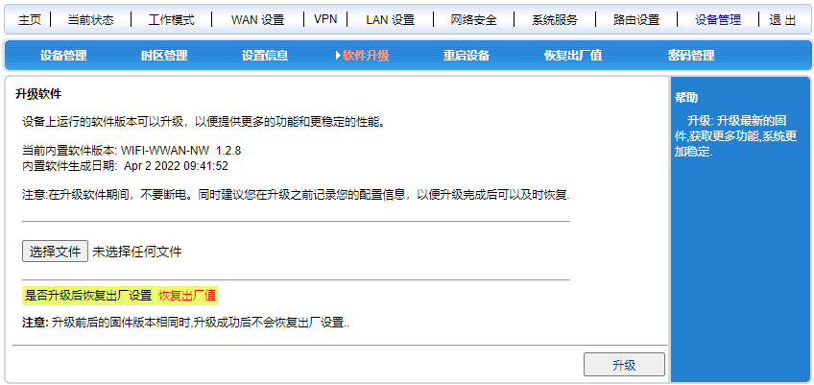

- 重启设备
重启路由器系统，重启过程中网络会断开，用时约60-90秒

- 恢复出厂值
恢复出厂设置将清除本5G路由器模组的当前设置信息恢复到初始状态。该功能一般用于设备从一个网络环境换到另一个不同的网络环境的情况，将设备恢复到出厂设置，然后再进行重新设置，以更适合当前的组网。
单击<恢复出厂值>按钮，确认后，恢复出厂设置。
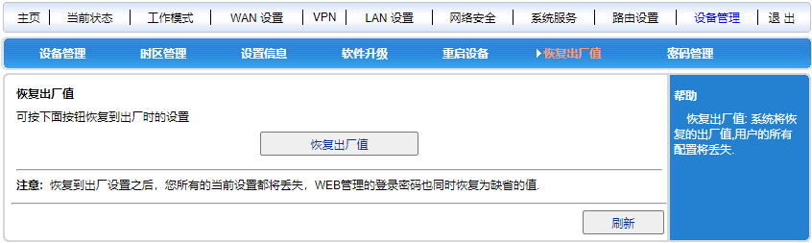

- 密码管理
本5G路由器模组缺省的用户名不可修改，密码可修改。为了安全起见，建议修改此 密码，并保管好密码信息。
默认用户名：admin
默认密码：admin
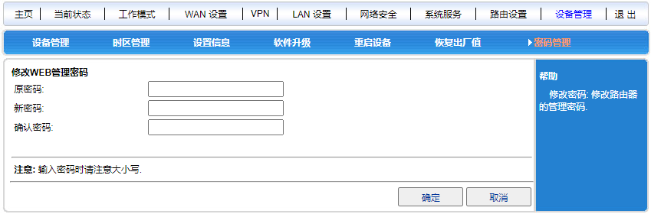

- 退出登录
点击菜单栏的退出标签，退出当前WEB管理页面的登录状态。

